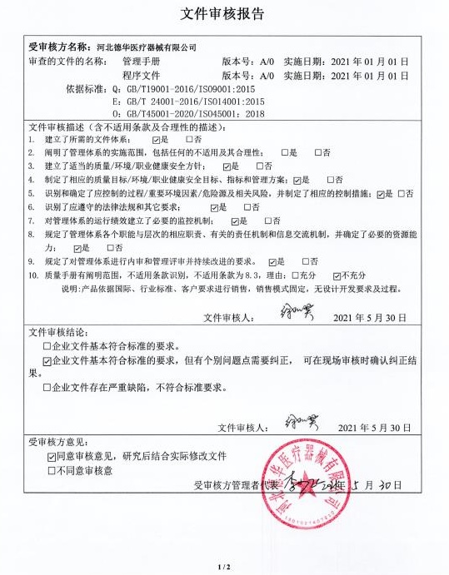
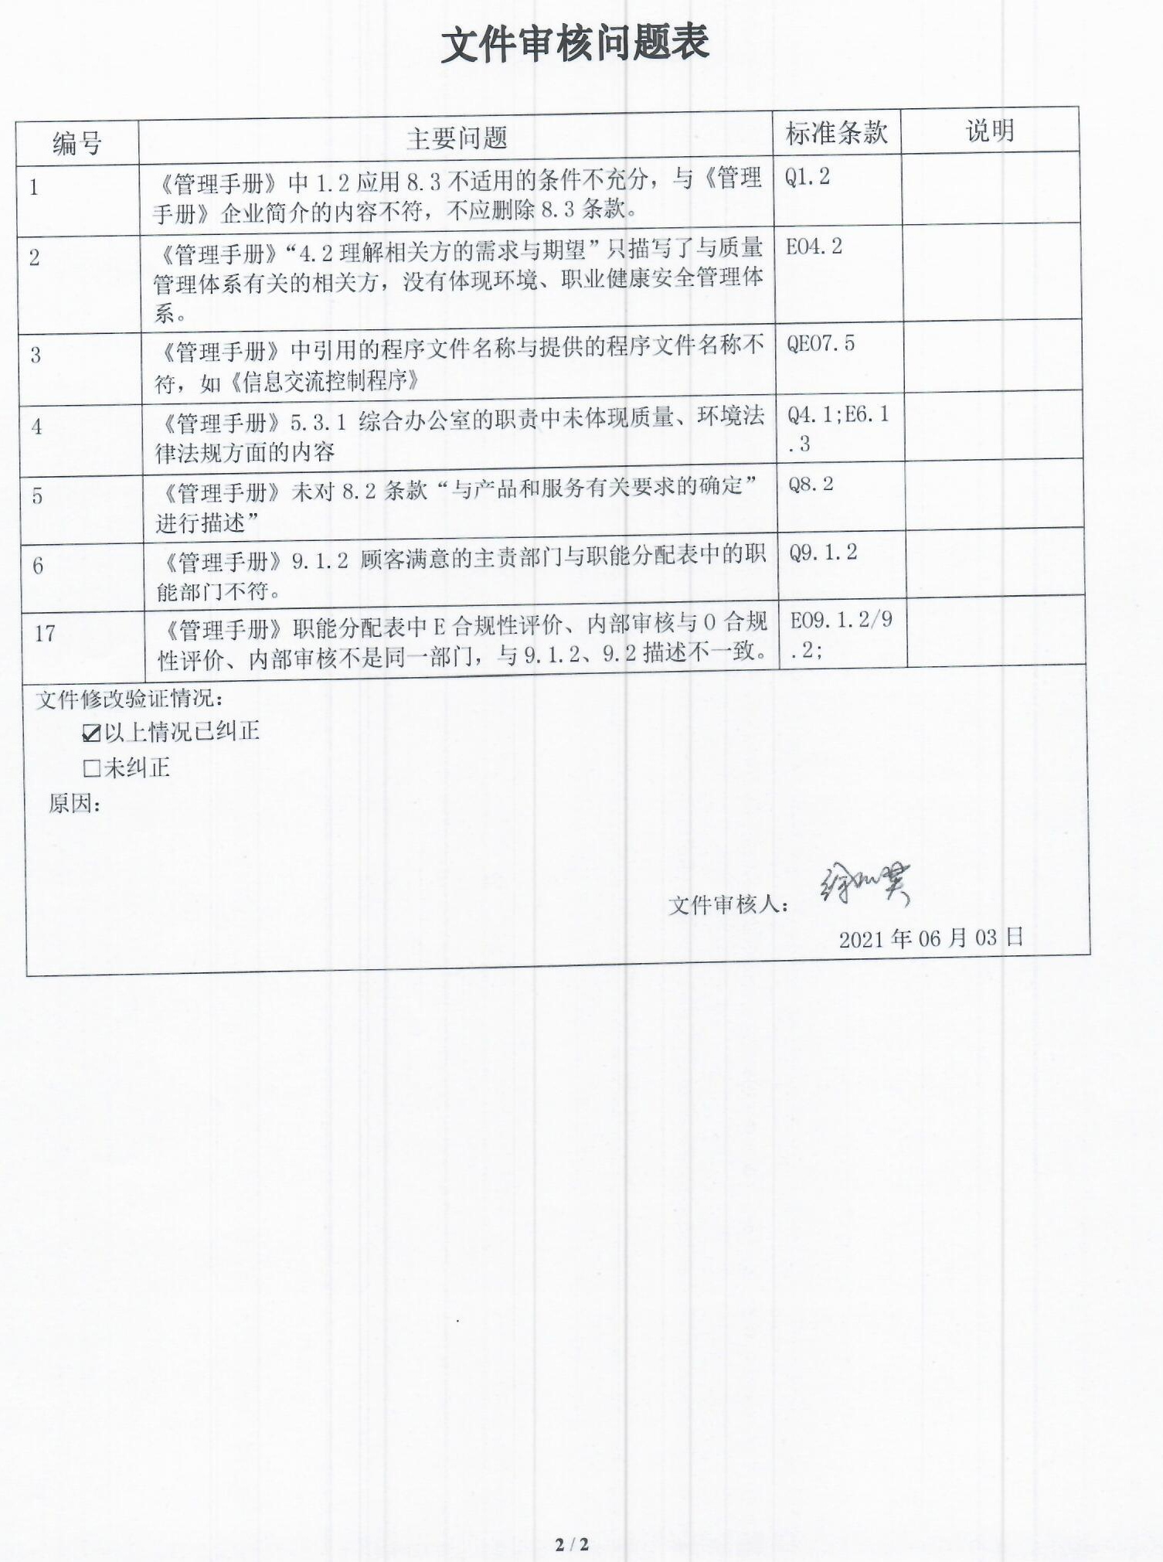
文件审核报告
受审核方名称：河北德华医疗器械有限公司
审查的文件的名称： 管理手册 版本号：A/0 实施日期：2021年01月01日
程序文件 版本号：A/0 实施日期：2021年01月01日
依据标准：Q：GB/T19001-2016/ISO9001:2015
E：GB/T 24001-2016/ISO14001:2015
O：GB/T45001-2020/ISO45001：2018
文件审核描述（含不适用条款及合理性的描述）：
- 建立了所需的文件体系； ☑是 □否
- 阐明了管理体系的实施范围，包括任何的不适用及其合理性； □是 □否
- 建立了适当的质量/环境/职业健康安全方针； ☑是 □否
- 制定了相应的质量目标/环境/职业健康安全目标、指标和管理方案；☑是 □否
- 识别和确定了应控制的过程/重要环境因素/危险源及相关风险，并制定了相应的控制措施；☑是 □否
- 识别了应遵守的法律法规和其它要求； ☑是 □否
- 对管理体系的运行绩效建立了必要的监控机制； ☑是 □否
- 规定了管理体系各个职能与层次的相应职责、有关的责任机制和信息交流机制，并确定了必要的资源能力； ☑是 □否
- 规定了对管理体系进行内审和管理评审并持续改进的要求。 ☑是 □否
- 质量手册有阐明范围，不适用条款识别，不适用条款为8.3，理由：□充分 ☑不充分
说明:
文件审核人： 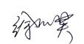 2021年5月30日
文件审核结论：
□企业文件基本符合标准的要求。
☑企业文件基本符合标准的要求，但有个别问题点需要纠正， 可在现场审核时确认纠正结果。
□企业文件存在严重缺陷，不符合标准要求。

文件审核人： 2021年5月30日
受审核方意见：
□同意审核意见，研究后结合实际修改文件
□不同意审核意
受审核方管理者代表 年 月 日

文件审核问题表

编号 | 主要问题 | 标准条款 | 说明
1 | 《管理手册》中1.2应用8.3不适用的条件不充分，与《管理手册》企业简介的内容不符，不应删除8.3条款。 | Q1.2
2 | 《管理手册》“4.2理解相关方的需求与期望”只描写了与质量管理体系有关的相关方，没有体现环境、职业健康安全管理体系。 | EO4.2
3 | 《管理手册》中引用的程序文件名称与提供的程序文件名称不符，如《信息交流控制程序》 | QEO7.5
4 | 《管理手册》5.3.1综合办公室的职责中未体现质量、环境法律法规方面的内容 | Q4.1;E6.1.3
5 | 《管理手册》未对8.2条款“与产品和服务有关要求的确定”进行描述” | Q8.2
6 | 《管理手册》9.1.2顾客满意的主责部门与职能分配表中的职能部门不符。 | Q9.1.2
7 | 《管理手册》职能分配表中E合规性评价、内部审核与O 合规性评价、内部审核不是同一部门，与9.1.2、9.2描述不一致。 | EO9.1.2/9.2;
文件修改验证情况：
☑以上情况已纠正
□未纠正
原因：

文件审核人：
2021年06月03日

